PŘÍRODNÍ A KULTURNÍ BOHATSTVÍ ČR
Autor: | Mgr. Irena Pugnerová
Datum: | červen 2011
Ročník: | sedmý
Vzdělávací obor: | Výchova k občanství
Anotace: | Pracovní list seznamující žáky s některými přírodními a kulturními zajímavostmi ČR. K plnění úkolů žáci využívají internet.

PŘÍRODNÍ A KULTURNÍ BOHATSTVÍ ČESKÉ REPUBLIKY
Česká republika se může pyšnit řadou rozmanitých přírodních zajímavostí a krásných památek, které jsou důležitými doklady jejího historického vývoje a ukazují na velkou kulturní tradici jejích obyvatel. Najdeme zde dochovaná historická města, starobylé hrady a tvrze, reprezentativní zámky, nádherné kostely a katedrály, zajímavé přírodní útvary. Seznam se s některými z nich.
Česká přírodní NEJ
Doplň správně věty:
- Nejvyšší horou ČR je ………………………… Měří …………………… a leží v ……………………………..

- Na naší nejdelší řece …………………………………, která pramení na ………………………………….,

vznikla největší česká přehrada ………………………………………. s hloubkou až 20 m.

- V ………………………………………………………. kraji najdeme největší český rybník

…………………………………………………., který byl vybudován v letech 1584 – 1590
rybníkářem ………………………………………………………………………………….

- Nejteplejším minerálním pramenem ČR je ……………………………… Má teplotu

………………………. a vyvěrá v našich největších a nejznámějších lázních

..…………………………………………………..

- Nedaleko Teplic nad Bečvou se nachází nejhlubší česká propast - ………………………………

…………………………………….., jejíž hloubka je ……………………………………………

- V okrese ………………………………………… leží nejníže položená obec ČR ………………………….,

která je vstupní branou do Národního parku ………………………………………………………………

České hrady a zámky
Podle nápovědy zjisti a zapiš jména českých hradů a zámků:

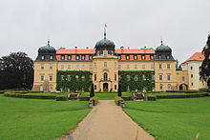
Barokní zámek se nachází uprostřed křivoklátských lesů nedaleko od Prahy. I když je/kromě zámecké zahrady/pro veřejnost nepřístupný, má pro české občany zvláštní význam – od roku 1921 je oficiálním letním sídlem prezidentů ČR.
Obrázek 1

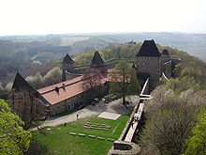
Nedaleko Lipníku nad Bečvou leží zřícenina jednoho z největších hradů české republiky. Od roku 1982 se zde každoročně koná mezinárodní setkání uměleckých kovářů Hefaiston.
Obrázek 2

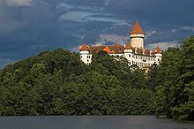
40 km od Prahy u Benešova najdeme zámek, který se proslavil jako poslední sídlo Františka Ferdinanda d´Este, jehož zavraždění v Sarajevu v roce 1914 se stalo záminkou rozpoutání první světové války.
Obrázek 3

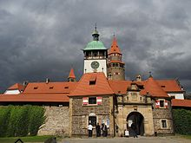
Romantický hrad ležící na střední Moravě vznikl na přelomu 13. a 14. století. Od roku 1696 do roku 1939 patřil Řádu německých rytířů. Pro své kouzlo je často vyhledáván filmaři – natáčela se zde například pohádka O princezně Jasněnce a létajícím ševci.
Obrázek 4

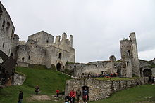
V podhůří Šumavy nad řekou Otavou leží největší hradní zřícenina v Čechách. V době husitských válek byl hrad obléhán a dobyt. Při obléhání zde přišel o druhé oko Jan Žižka.
Obrázek 5

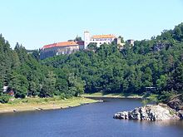
Jeden z nejstarších moravských hradů byl vystavěn na skalnatém ostrohu nad řekou Želetavkou. Vznikl v 11. století za knížete Břetislava I. jako součást pevností bránících česko-rakouskou hranici. Hrad láká návštěvníky – mimo jiné – sbírkou 51 kusů vycpaných psů, kterou tu zanechal poslední soukromý vlastník Jiří Haas.
Obrázek 6

České památky UNESCO
Mezi všemi památkami České republiky má 12 z nich výjimečné postavení – byly zapsány do Seznamu světového dědictví UNESCO, do kterého jsou pro svou unikátnost zařazovány nejvýznamnější kulturní a přírodní památky z celého světa.
Úkoly:
- Uveď celý název organizace, která se skrývá pod zkratkou UNESCO:

- Kdy organizace vznikla a kde je její světové sídlo?

- Co je náplní práce této organizace?

- Do tabulky vypracuj přehled českých památek zařazených do Seznamu světového dědictví UNESCO.
Město | Památka | Rok zapsání na listinu UNESCO

Zdroje:
Obrázek 1: http://cs.wikipedia.org/wiki/Soubor:Peter_Stehlik_2011.07.30_007.JPG
Obrázek 2: http://cs.wikipedia.org/wiki/Soubor:Helfst03.JPG
Obrázek 3: http://cs.wikipedia.org/wiki/Soubor:Konopiste_CZ_02.jpg
Obrázek 4: http://cs.wikipedia.org/wiki/Soubor:Bouzov,_hrad_(03).jpg
Obrázek 5: http://cs.wikipedia.org/wiki/Soubor:Castle_Rab%C3%AD_from_main_courtyard_(4).JPG
Obrázek 6: http://cs.wikipedia.org/wiki/Soubor:Hrad_B%C3%ADtov_nad_Vranovskou_p%C5%99ehradou.jpg

